Jurnal Offshore: Oil, Production Facilities and Renewable Energy,

Volume No. Desember 2023:1-9:e-ISSN: 2549-8681

**PENGARUH MATERIAL *RESINEX* TERHADAP *PROPERTIES HPHT FILTER PRESS* PADA *TEMPERATURE* 200 ℉ LUMPUR *KCL-POLYMER***

*Desi Kusrini1, Ismanu Yudiantoro2, Winarto3, Dhelfi Alva Alfriyani4*

Program Studi D-3 Teknik Perminyakan, Institut Teknologi Petroleum Balongan, Indramayu 45216, Indonesia.

*Corespondingauthor email blue:* [*desiakamigas18@gmail.com*](mailto:desiakamigas18@gmail.com)

**Abstrak**

Pada pemboran trayek 17 ½” ini menembus formasi Muara Enim – Talangakar yang memiliki litologi *shale* dengan temperatur tinggi, dimana hal tersebut dapat merubah sifat fisik Lumpur, material Additive *Resinex pada Lumpur Pemboran berperan*  menjadikan lumpur pemboran lebih stabil pada temperature tinggi sekaligus sebagai fluid loss control agent. Tujuan Penelitian ini untuk mengetahui perubahan *mud properties* pada *water base mud* *Kcl polymer* dengan berbagai variasi konsentrasi *Resinex* yang sesuai dengan spesifikasi, selanjutnya untuk mendapatkan pemilihan konsetrasi *Resinex* yang terbaik yang sesuai pada trayek ini. Percobaan ini dilakukan skala Laboratorium dengan melakukan pengujian Lumpur Kcl polymer yang ditambahkan material *Resinex* sebanyak 2 gram, 4 gram, 6 gram, dan 8 gram. Hasil pengujian *mud weight*, *pH*, *rheology*, *API filtrate*, dan Clˉ. Hasil Penelitian didapatkan properties lumpur yang bervariasi, dimana hasil yang paling optimal dan ekonomis yaitu dengan penggunaan konsentrasi *Resinex* 6 gram.

**Kata Kunci**: *Kcl polymer,* lumpur pemboran, pengujian sifat fisik, *Resinex*, *temperature*.

***Abstract***

Drilling trajectory 17 ½", it penetrates the Muara Enim - Talangakar formation which has *shale* lithology with high temperatures, can effect the physical properties change of the mud, the *Resinex* Additive material in the Drilling Mud plays a role makes drilling mud more stable at high temperatures and as fluid loss control additive. The Goal of this Laboratory study is to decide of changes in mud properties in Kcl polymer water base mud with various variations in *Resinex* concentration according to specifications, then to determine the best *Resinex* concentration selection that is competible for this traject. This research was taken on a laboratory test by testing Kcl polymer mud to which 2 gram, 4 gram, 6 gram and 8 gram of *Resinex* material were added. Mud weight, pH, rheology, API filtrate, and Clˉ test results. The research results showed varying trends in mud properties, where the most optimal and economical results were using a *Resinex* concentration of 6 grams.

***Keywords****: Kcl polymer, drilling mud, physical properties test, Resinex, high temperature.*

1. **PENDAHULUAN**

Lumpur pemboran merupakan komponen yang sangat krusial pada proses pemboran, Formulasi Lumpur yang bagus meliputi pemilihan fluida dikarenakan untuk mencegah dari Hasil yang tidak diinginkan, salah satu kondisi yang tidak dinginkan adalah *swelling*, fluid loss(Al-Hameedi et al., 2019).

Operasi pemboran merupakan penyebab utama ketidakstabilan lubang sumur, ketika lumpur pemboran berinteraksi dengan formasi *shale* yang akan ditembus (Rana et al., 2019).

Pada Penelitian ini menggunakan material *Resinex*, karena material ini berfungsi untuk *fluid loss control* sekaligus menstabilkan nilai *rheology* pada temperatur tinggi (Mi Swaco, 2006). Dalam aplikasi lapangan, *Resinex* ini dapat menstabilkan dan memperluas batasan suhu dan ketahanan kontaminasi sistem lumpur berbasis air hingga 400ºF. *Resinex* terbuat dari resin lignit, yang mudah menyerap air karena sifatnya yang berpori dan polar, sehingga dapat mempertahankan ikatan partikel yang baik bahkan pada suhu tinggi. Lumpur pengeboran yang diberi aditif ini dapat mengontrol hilangnya filtrat lumpur terhadap formasi dan viskositas karena sifat *Resinex*. (Nurhidayatika Awaliyah 2016).

Lumpur polimer KCL merupakan lumpur yang mengontrol reaksi kimia lapisan *shale* dan dapat menekan laju *swelling shale*. Lumpur ini termasuk jenis lumpur berbahan dasar air karena komponen dasarnya adalah air. Lumpur ini sangat ideal untuk digunakan pada jenis batuan *shale*. (Emanuella W.Y.P. et al., 2022)

Pada pemboran trayek 17 ½” ini menembus formasi Muara Enim – Talangakar. Dimana pada formasi ini didominasi oleh litologi batu lempung, batu bara, batu pasir, dan batuan *shale* yang mengandung *clay* yang reaktif terhadap air *filtrate* lumpur yang memungkinkan terjadinya *swelling clay*, *sloughing shale* dan *pipe sticking*. Sehingga permasalahan ini harus diatasi dengan melakukan perencanaan lumpur agar masalah tersebut dapat diatasi dan tidak menghambat laju pengeboran. Maka dirancang lumpur Kcl polymer dengan material *Resinex* pada konsentrasi yang berbeda dan kemudian di ujikan dengan menggunakan alat *High Pressure High Temperature* (HPHT).

Percobaan perbandingan antara empat *sample* lumpur *KCL-Polymer* pada material *Resinex* dengan konsentrasi yang berbeda ini dilakukan dengan menggunakan alat HPHT test, yang dapat membaca tingkat banyaknya *filtrate* yang keluar, sehingga dari keempat sampel tersebut dapat ditentukan sampel material *Resinex* dengan konsentrasi berapa yang lebih efektif. Pemilihan *Drilling fluid* harus mempertimbangkan Faktor *safety*, teknis, ekonomis, dan Lingkungan.(Ismail et al., 2017)

Pengujian pengaruh material *Resinex* terhadap *properties* *High Pressure High Temperature* (HPHT) dilakukan untuk mencari komposisi material yang efektif, efisien, dan murah untuk mendapatkan hasil yang sesuai dengan *specification*.

Permasalahan pada percobaan perbandingan empat sampel ini yaitu bagaimana menanggulangi atau mendapatkan *specification* HPHT *filtrate* pada *temperature* 200ºF. Pemboran Pada sumur kondisi HPHT membutuhkan design yang special terutama Properties dari lumpur pemborannya yang stabil.(*Satya Mohan et al*, 2019)

* 1. **Dasar Lumpur Pemboran**

Lumpur pemboran menurut (API 13, 2010) diartikan sebagai fluida yang bersirkulasi dalam operasi pengeboran, mempunyai banyak variasi fungsi, dan merupakan salah satu faktor yang mempengaruhi optimalnya operasi pengeboran. Oleh karena itu, hal ini sangat penting bagi keberhasilan operasi pengeboran.

Properties dari lumpur pemboran terdiri dari PV, YP, Filtration (API dan HP HT), ketebalan mud cake, Ph, untuk mengevaluasi kestabilan properties pada temperature tinggi 300 0 F diperlukan Pengukuran selama 16 jam.(Al-Yami et al., 2019)

* 1. **Sifat Fisik Lumpur Pemboran**
     1. **Densitas**

Berat jenis lumpur harus dikontrol untuk menghasilkan tekanan hidrostatik yang cukup untuk menahan tekanan formasi. Namun nilainya tidak boleh terlalu besar karena dapat merusak formasi dan menyebabkan hilangnya lumpur di dalam formasi. (Rubiandini, 2010)

ρmud = (1)

Ph = 0,052 x ρ x d (2)

* + 1. ***Rheology***

*Rheology* adalah istilah yang digunakan untuk menggambarkan aliran cairan dan formasi dari padatan.(Lapeyrouse, 2002)

1. *Plastic Viscosity* (PV)

PV = RPM 600 – RPM 300 (3)

1. *Yield Point* (YP)

YP = RPM 300 – PV (4)

1. *Low Shear Yield Point* (LSYP)

LSYP = (RPM 3 x 2) – RPM 6 (5)

1. *Gel Strength.*
   * 1. ***Filtration Loss* dan *Mud Cake***

Fluida yang hilang ke dalam batuan disebut *filtrate,* sedangkan lapisan partikel besar tertahan di permukaan disebut *mud cake*.

* + 1. **pH**
    2. ***Ion Chloride (Cl-)***
  1. **Material Pembuatan Lumpur**

Material lumpur pemboran adalah sejumlah bahan-bahan yang digunakan untuk membuat lumpur sesuai dengan sifat yang dibutuhkan oleh sumur. Jenis dari material lumpur seperti; *fresh water*, *bentonite, NaOH, KCl, soltex, Resinex*, dan lain sebagainya.

*Resinex* adalah material untuk campuran *water base drilling*, berwarna cokelat gelap berbentuk serbuk*, Resinex* mampu mengontrol lumpur pada *temperature* tinggi dan memiliki *spesific gravity* 1,5 g/m3. Berfungsi untuk mengontrol *filltrate* pada lumpur pemboran dan mengontrol stabilitas *shale*.

*Resinex* digunakan di semua sistem berbasis air pada benda padat apa pun untuk mengurangi dan menjaga kehilangan cairan tetap rendah, sehingga meningkatkan kinerja cairan pengeboran berbasis air. Aditif *Resinex* tidak meningkatkan viskositas, namun menstabilkan cairan pada kondisi sumur tinggi sekaligus mengontrol laju filtrasi pada suhu dan tekanan tinggi.

*Resinex* harus digunakan pada konsentrasi 2 hingga 8 lb/bbl (5,7 hingga 22,8 kg/m3) untuk mengontrol kehilangan cairan. Untuk mencapai kelarutan optimum, *pH* harus diatur di atas 10,0. Cairan densitas yang lebih tinggi akan membutuhkan konsentrasi aditif *Resinex* yang lebih besar (Mi-swaco, 2004).

* 1. **Lumpur KCL-*Polymer***

Lumpur polymer KCL merupakan lumpur yang mengontrol reaksi kimia pada formasi *shale*. Lumpur polymer KCL (*potassium cloride*) mempunyai kemampuan mencegah laju *swelling* dengan mengurangi hidrasi *clay*.

* 1. ***Clay* dan *Shale***

*Shale* dan *clay* adalah batuan sedimen yang sangat reaktif terhadap air. *Clay* merupakan batuan lempung yang mudah reaktif terhadap air sehingga menyebabkan *swelling*. *Shale* merupakan batuan serpih, batuan ini termasuk sedimen yang terkena temperatur yang sangat tinggi. Masalah yang sering terjadi pada *shale* dan *clay* yaitu; *sloughing shale* dan *swelling.*

1. **Metodologi**

Metode penelitian yang dilakukan adalah dengan mengumpulkan data, mempelajari literatur dan mengolah data. Data yang tersedia adalah data empat sampel lumpur *Kcl polymer* dengan komposisi material *Resinex* yang berbeda, yaitu 2 gr, 4 gr, 6 gr, dan 8 gr. Setelah mengumpulkan data, kemudian melakukan pengujian perbandingan empat sampel lumpur *Kcl polymer* terhadap *properties* lumpur.

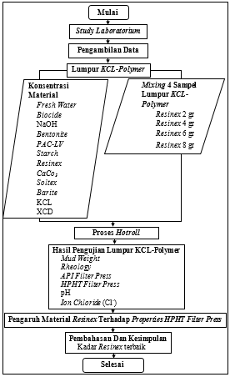

**Gambar 1.** *Flowchart*

1. **Hasil dan Pembahasan**
   1. **Prosedur Pembuatan Lumpur *Kcl polymer***
      1. **Konsentrasi Material**

Material yang digunakan pada 4 sampel ini terdiri dari *fresh water*, *biocide, NaOH, unigel, PAC-L, starch, Resinex, CaCO3, soltex, barite, KCL,* dan *XCD*. Pada 4 sampel ini menggunakan komposisi material *Resinex* yang berbeda. Dimana sampel 1 menggunakan material *Resinex* = 2 gr, sampel 2 = 4 gr, sampel 3 = 6 gr, sampel 4 = 8 gr.

**Tabel 2.** Konsentrasi Material

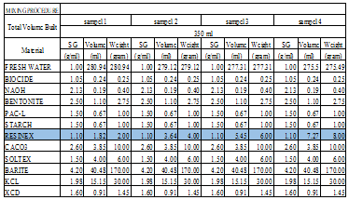

* + 1. **Prosedur *Mixing***

Proses *mixing* lumpur langkah pertama adalah menimbang seluruh material sesuai dengan konsentrasi nya **(Tabel 2).** Masing-masing material memiliki waktu *mixing* yg variatif ditunjukkan pada table 3.

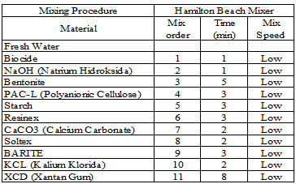**Tabel 3.** *Mixing Procedure* Lumpur *KCL-Polymer*

* + 1. **Proses *Hotroll* 200℉**

Lumpur yang telah dibuat sebelumnya dan sesuai dengan *mixing procedure* kemudian akan dimasukkan kedalam *aging cell* dan diberikan injeksi tekanan sebesar 100 psi, dan akan dilakukan proses *hotroll* dengan temperatur 200℉ selama 16 jam (Howard et al., 2015), Ketika 16 jam telah selesai, maka *heater oven* dimatikan sementara *roller* tetap berjalan selama 30 menit dengan kondisi pintu *oven* terbuka. Setelah 30 menit, *aging cell* didinginkan atau direndam dengan air.

* + 1. **Hasil Pengujian Lumpur *Kcl polymer***

Setelah dilakukan beberapa pengujian seperti; pengukuran *mud weight*, pengukuran *rheology, API filter press* 100 psi (LPLT), HPHT *filter press* (200℉), pH, dan *ion chloride* terhadap 4 sampel lumpur *Kcl polymer* hasilnya dibawah ini :

**Tabel 4.** Hasil Pengujian Lumpur *Kcl polymer*

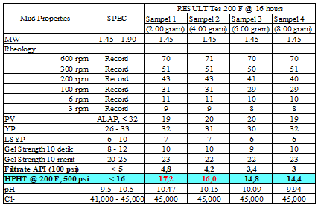

**Tabel 4.** Hasil Pengujian Lumpur *KCL- Polymer*

### **Pengukuran *Mud Weight***

Berat lumpur merupakan salah satu sifat lumpur yang sangat penting. Sebab, perannya berkaitan langsung dengan fungsi lumpur pemboran sebagai penahan tekanan formasi.

**Tabel 5.** Mud Weight lumpur KCL-Polymer



***Gambar 2.*** Diagram Perbandingan Pengujian Mud Weight

Pada pengujian *mud weight* lumpur *KCL*-*Polymer* pada 2 gr, 4 gr, 6 gr, dan 8 gr *Resinex* mendapatkan hasil 1,45 sg yang dimana sudah sesuai dengan spesifikasi yang dibutuhkan yaitu range 1,45 – 1,90 sg.

1. Pengukuran *Rheology* Lumpur

Pengujian *rheology* pada lumpur menggunakan alat *rheometer fann* 35. Untuk mengetahui nilai dari *Plastic Viscosity* (PV), *Yield Point* (YP), *low shear yield point* (LSYP), dan nilai *gel strength.*

**Tabel 6.** Rheology Lumpur KCL-Polymer



* 1. *Plastic Viscosity*

Material yang digunakan pada *Plastic Viscosity* ialah *PAC-LV, Bentonite,* dan *XCD*.

**Gambar 3.** Diagram Perbandingan Pengujian Plastic Viscosity

Pengujian *Plastic Viscosity* lumpur *KCL-Polymer* menggunakan *rheometer* *fann* 35. Berikut adalah pengukuran *plastic* *viscosity* dengan persamaan 2.3. Dari hasil pengukuran lumpur *KCL*-*Polymer* 2 gr *Resinex* = 19 cps, 4 gr *Resinex* = 20 cps, 6 gr *Resinex* = 20 cps, dan 8 gr *Resinex* = 19 cps. Hasil pengujian *Plastic Viscosity* pada konsentrasi material *Resinex* 2 gr, 4 gr, 6 gr, dan 8 gr semuanya masuk spesifikasi dimana range PV yaitu ≤ 32 cps.

32

* 1. *Yield Point*

Material yang digunakan pada *Yield Point* ialah *Bentonite* dan *XCD.*

**Gambar 4.** Diagram Perbandingan Pengujian Yield Point

Pengujian *Yield Point* lumpur *KCL-Polymer* menggunakan *rheometer* *fann* 35. Berikut adalah pengukuran *yield point* dengan persamaan 2.4. Dari hasil pengukuran *Yield Point* lumpur *KCL*-*Polymer* 2 gr *Resinex* =32 lbs/100ft2, 4 gr *Resinex* =31 lbs/100ft2, 6 gr *Resinex* = 30 lbs/100ft2, dan 8 gr *Resinex* = 32 lbs/100ft2. Hasil pengujian *Yield Point* pada konsentrasi material *Resinex* 2 gr, 4 gr, 6 gr, dan 8 gr semuanya masuk spesifikasi yang dimana *range* YP yaitu 26 – 33 lbs/100ft2.

* 1. Low Shear Yield Point

*Low Shear Yield Point* adalah kemampuan fluida untuk mengangkat cutting ke permukaan pada kondisi lubang yang directional atau horizontal. Material yang digunakan pada LSYP ialah Bentonite dan XCD.

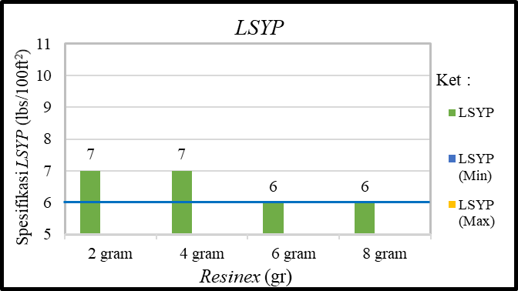

**Gambar 5.** Diagram Perbandingan Pengujian LSYP

Pengujian LSYP lumpur KCL-Polymer menggunakan rheometer fann 35. Berikut adalah pengukuran low shear yield point dengan persamaan 2.5. Dari hasil pengukuran lumpur KCL-Polymer 2 gr *Resinex* = 7 lbs/100ft2, 4 gr *Resinex* = 7 lbs/100ft2, 6 gr = 6 lbs/100ft2, dan 8 gr *Resinex* = 6 lbs/100ft2. Hasil pengujian LSYP pada konsentrasi material *Resinex* 2 gr, *Resinex* 4 gr, 6 gr, dan 8 gr semuanya masuk spesifikasi yang dimana range LSYP yaitu 6 – 10 lbs/100ft².

* 1. *Gel Strength*

Material yang digunakan pada *gel strength* ialah *Bentonite* dan *XCD.*

**Gambar 6.** Diagram Perbandingan Pengujian Gel Strength 10 Detik

**Gambar 7.** Diagram Perbandingan Pengujian Gel Strength 10 Menit

Dari hasil pengukuran menggunakan *rheometer*, lumpur *KCL*-*Polymer* 2 gr *Resinex* *gel strength* 10 detik = 10 lbs/100 ft2 untuk *gel strength* 10 menit = 23 lbs/100 ft2, 4 gr *Resinex* *gel strength* 10 detik = 10 lbs/100 ft2 untuk *gel strength* 10 menit = 22 lbs/100 ft2, 6 gr *Resinex* *gel strength* 10 detik = 9 lbs/100 ft2 untuk *gel strength* 10 menit = 22 lbs/100 ft2, dan 8 gr *Resinex* *gel strength* 10 detik = 10 lbs/100 ft2 untuk *gel strength* 10 menit = 23 lbs/100 ft2 .

Hasil pengujian *gel strength* 10 detik pada konsentrasi material *Resinex* 2 gr, 4 gr, 6 gr, dan 8 gr semuanya masuk spesifikasi yang dimana *range* *gel strength* 10 detik yaitu ≤ 8 – 12 lbs/100ft². Hasil pengujian *gel strength* 10 menit pada konsentrasi material *Resinex* 2 gr, 4 gr, 6 gr, dan 8 gr semuanya juga masuk spesifikasi yang dimana *range* *gel* *strength* 10 menit yaitu 20 – 25 lbs/100ft².

### *API Filter Press* 100 Psi (LPLT)

Material yang digunakan ialah *Soltex, Resinex, PAC-LV,* dan *Starch.*

**Tabel 7.** *Filtrate API LPLT* Lumpur *KCL*-*Polymer*****

**Gambar 8.** Diagram Perbandingan Pengujian Filtrate API LPLT

Dari hasil pengujian *API Filter Press* 100 Psi lumpur *KCL*- *Polymer* pada 2 gr *Resinex* = 4,8 ml, 4 gr *Resinex* = 4,2 ml, 6 gr *Resinex* = 3,4 ml, 8 gr *Resinex* = 3,0 ml. Hasil pengujian *API Filter Press* pada konsentrasi material *Resinex* 2 gr, 4 gr, 6 gr, dan 8 gr semuanya masuk spesifikasi yang dimana *range* *Filtrate API* yaitu ≤ 5 ml.

1. HPHT Filter Press (200ºF)

Pada pengujian *HPHT* (*High Pressure and High Temperature*) *filter press* tujuannya sama dengan *API filter press* yaitu mengetahui *filtrate* yang keluar, namun pada pengujuian ini kita berikan temperatur dan tekanan.

**Tabel 8.** *Filtrate HPHT Filter Press*



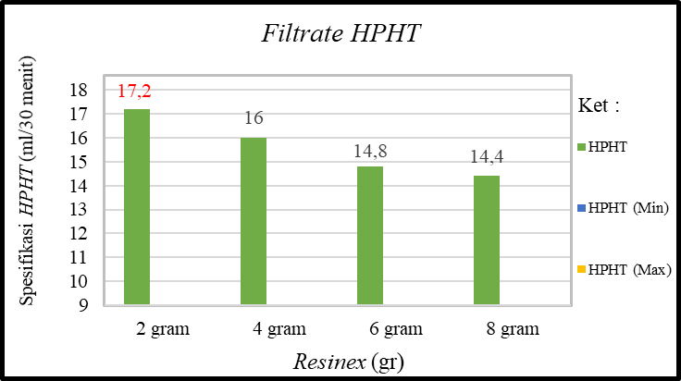

**Gambar 9.** Diagram Perbandingan Pengujian Filtrate HPHT

Dari hasil pengujian HPHT Filter Press lumpur KCL-Polymer pada 2 gr *Resinex* = 17,2 ml/30 menit, 4 gr *Resinex* = 16 ml/30 menit, 6 gr *Resinex* = 14,8 ml/30 menit, 8 gr *Resinex* = 14,4 ml/30 menit. Hasil pengujian HPHT Filter Press pada konsentrasi material *Resinex* 2 gr tidak masuk spesifikasi yang dimana range HPHT Filter Press yaitu ≤ 16 ml, hasil konsentrasi material *Resinex* 4 gr masuk spesifikasi tapi terlalu pas pada spesifikasi range yang di tentukan, sedangkan konsentrasi material *Resinex* 6 gr, dan 8 gr masuk sesuai spesifikasi yang di tentukan. Dari hasil percobaan diatas dapat ditarik kesimpulan bahwa semakin kecil konsentrasi *Resinex*, maka nilai filtrate HPHT semakin besar.

1. **Pengukuran *pH* Lumpur**

*Power of Hydrogen*adalah pengukuran asam atau basa suatu cairan. Hal ini penting karena jika terlalu asam maka akan memicu laju korosi. Material yang digunakan pada *pH* ialah *NaOH.*

**Tabel 8.** *pH* Lumpur *KCL-Polymer*



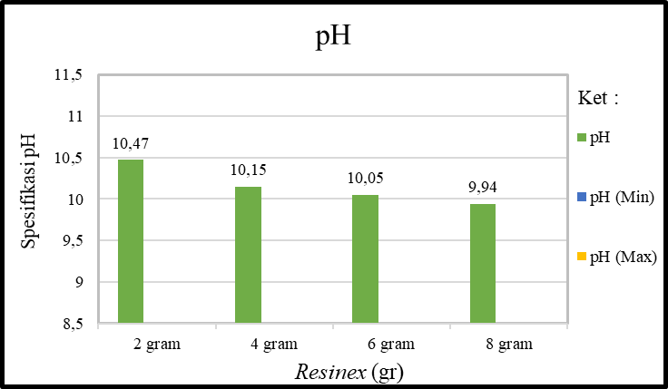

**Gambar 10.** Diagram Perbandingan Pengujian PH

Dari hasil pengujian pH pada lumpur KCL-*Polymer* pada 2 gr *Resinex* = 10.47, 4 gr *Resinex* = 10.15, 6 gr *Resinex* = 10.09, 8 gr *Resinex* = 9.94. Hasil pengujian *pH* pada konsentrasi material *Resinex* 2 gr, 4 gr, 6 gr, dan 8 gr semuanya masuk spesifikasi yang dimana *range* *pH* yaitu 9.5 – 10.5.

1. ***Ion Chloride* (Cl-)**

Kadar *Ion Chloride* adalah banyaknya kandungan garam yang terdapat pada lumpur, atau lumpur yang telah terkontaminasi oleh garam. Maka hal ini akan dilakukan tes *Ion Chloride*.

**Tabel 1**. *Ion Chloride* lumpur *KCL-Polymer*



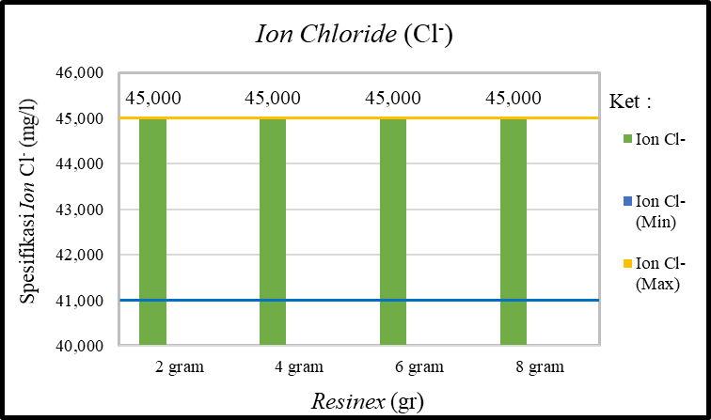

**Gambar 11.**Diagram Perbandingan Pengujian Ion Chloride (Cl-)

Dari hasil pengujian *Ion Chloride* pada lumpur KCL-Polymer pada 2 gr, 4 gr, 6 gr, dan 8 gr *Resinex* seluruhnya di dapatkan 45.000 mg/l. Hasil pengujian *Ion Chloride* (Clˉ)pada konsentrasi material *Resinex* 2 gr, 4 gr, 6 gr, dan 8 gr semuanya sama dimana hasil tersebut masuk spesifikasi yang dimana spesifikasi *range* Clˉyaitu 41.000 – 45.000 mg/l.

Pada pengujian ini dilakukan perbandingan 4 jenis lumpur *Kcl polymer* dengan material *Resinex* pada konsentrasi yang berbeda yaitu 2 gr, 4 gr, 6 gr, dan 8 gr *Resinex*. Pada table 4 dapat dilihat Jika diperhatikan lumpur *KCL-polymer* pada 2 gr, 4 gr, 6 gr, dan 8 gr *Resinex* semuanya mendapatkan hasil 1,45 SG, dimana pada nilai 4 sampel lumpur tersebut tidak ada kenaikan maupun penurunan dan sudah sesuai dengan spesifikasi *range* yang dibutuhkan yaitu 1,45 – 1,90 SG. Pada pengujian *rheology* (PV, YP, LSYP, *gel strength*) terdapat perubahan yang tidak terlalu signifikan. Dari 4 sampel tersebut tidak ada nilai yang keluar dari *range* yang diinginkan, karena *Resinex* efektif dalam mengontrol kehilangan cairan tanpa meningkatkan viskositas. Pada pengujian *API filter press* terbukti bahwa material *Resinex* mampu mengontrol hilangnya cairan dalam lumpur tanpa mengubah *properties* lumpur yang lain. Hal ini dapat disimpulkan bahwa semakin besar konsentrasi *Resinex* yang digunakan, maka akan semakin kecil nilai *filtrate API LPLT* yang didapatkan. Dari hasil pengujian *HPHT filter press* diperoleh nilai 17,2 ml/30 menit untuk nilai *filtrate* nya, dimana nilai tersebut melebihi *range* spesifikasi yang diinginkan. Berdasarkan hasil pengujian lumpur tersebut, diapat ditentukan sampel lumpur yang paling optimal dan ekonomis yaitu dengan penggunaan *Resinex* sebanyak 6 gram.

Dari hasil pengujian pH pada lumpur KCL-Polymer dapat dilihat pada gambar 10. jika diamati adanya penurunan pada ke 4 lumpur tersebut, namun pada penurunan nilai tersebut tidak terjadi perubahan yang terlalu signifikan dan nilai PH tersebut tidak ada yang keluar dari range yang diinginkan. Kenaikan konsentrasi material *Resinex* menurunnya nilai pH.

Dari hasil pengujian Ion Chloride dapat dilihat pada gambar 11. jika diperhatikan lumpur KCL-Polymer pada 2 gr, 4 gr, 6 gr, dan 8 gr *Resinex* seluruhnya mendapatkan hasil 45.000 mg/l, dimana pada 4 sampel lumpur tersebut tidak ada kenaikan ataupun penurunan dan sudah sesuai dengan spesifikasi range yang dibutuhkan yaitu 41.000 – 45.000 mg/l.

Jadi kesimpulan yang telah di dapat dari hasil pengujian HPHT Filter Press lumpur Kcl polymer dengan 4 perbandingan lumpur pada konsentrasi material *Resinex* yang berbeda yaitu 2 gr *Resinex*, 4 gr *Resinex*, 6 gr *Resinex*, dan 8 gr *Resinex*, maka hasil yang paling optimal dan ekonomis yaitu dengan penggunaan *Resinex* sebanyak 6 gram. Alasan digunakan material *Resinex* 6 gr karena pada Tabel 4. dapat dilihat bahwa dengan *Resinex* 2 gr hasil yang di dapatkan sudah keluar dari nilai spesification yang di butuhkan, sedangkan *Resinex* 4 gr hasil yang di dapatkan terlalu mepet dengan nilai spesification yang dibutuhkan, dan pada *Resinex* 8 gr hasil yang di dapatkan terlalu jauh dari specification yang dibutuhkan dan hasil pH yang di dapatkan sudah tidak masuk specification material *Resinex* yang dimana material *Resinex* ini harus mempertahankan pH diatas 10,0.

1. **Kesimpulan**

Berdasarkan hasil pembahasan yang dilakukan dapat ditarik beberapa kesimpulan sementara antara lain:

1. Dari hasil pengujian Lmupur Kcl polymer dengan berbagai variasi konsentrasi *Resinex* didapatkan nilai densitas, PV,YP,LSYP,gel strength, filtrate API tidak terjadi perubahan yang significant, tetapi untuk *HPHT filter press* lumpur *KCL-polymer mengalami perubahan* pada 2 gr *Resinex* = 17,2 ml/30 menit, 4 gr *Resinex* = 16 ml/30 menit, 6 gr *Resinex* = 14,8 ml/30 menit, 8 gr *Resinex* = 14,4 ml/30 menit.
2. Hasil dari *test* 4 sampel dengan jumlah material *Resinex* yang berbeda yaitu material *Resinex* pada *properties HPHT* diantaranya ada hasil yang tidak masuk dan ada yang masuk *specification*, , dimana hasil yang paling optimal dan ekonomis yaitu dengan penggunaan *Resinex* 6 gram.
3. **Daftar Pustaka**

Al-Hameedi, A. T. T., Alkinani, H. H., Dunn-Norman, S., Al-Alwani, M. A., Feliz, J. D., Alshammari, A. F., Albazzaz, H. W., Hamoud, Z. A., Mutar, R. A., & Al-Bazzaz, W. H. (2019). Laboratory study of environmentally friendly drilling fluid additives to be used a thinner in water-based muds. *Society of Petroleum Engineers - Abu Dhabi International Petroleum Exhibition and Conference 2019, ADIP 2019*. https://doi.org/10.2118/197846-ms

Al-Yami, A., Al-Jubran, M., Wagle, V., & Al-Mulhim, M. (2019). Development of a new reservoir-friendly drilling fluid for higher gas production. *Society of Petroleum Engineers - Abu Dhabi International Petroleum Exhibition and Conference 2018, ADIPEC 2018*, 1–10. https://doi.org/10.2118/192762-ms

*Challenges for Drilling Fluids in Hpht*. (2019). *6*(6), 172–181.

Emanuella W.Y.P., E., Panca W, P., & Risna, R. (2022). Penelitian Desain Lumpur untuk Mengatasi Terjadinya Pengendapan oleh Material Lumpur maupun Formasi akibat Pengaruh Temperatur Tinggi dan Kontaminan Fluida Formasi. *Lembaran Publikasi Minyak Dan Gas Bumi*, *44*(2), 171–184. https://doi.org/10.29017/lpmgb.44.2.162

Howard, S., Kaminski, L., & Downs, J. (2015). Xanthan stability in formate brines - Formulating non- damaging fluids for high temperature applications. *SPE - European Formation Damage Conference, Proceedings, EFDC*, *2015*-*Janua*, 1388–1413. https://doi.org/10.2118/174228-ms

Ismail, A. R., Alias, A. H., Sulaiman, W. R. W., Jaafar, M. Z., & Ismail, I. (2017). Drilling fluid waste management in drilling for oil and gas wells. *Chemical Engineering Transactions*, *56*, 1351–1356. https://doi.org/10.3303/CET1756226

Lapeyrouse, N. J. (2002). *Calculations for Drilling, Production , Workover: all the formulas you need to solve drilling and prodution problems*.

Rana, A., Saleh, T. A., & Arfaj, M. K. (2019). Improvement in rheological features, fluid loss and swelling inhibition of water-based drilling mud by using surfactant-modified graphene. *Society of Petroleum Engineers - Abu Dhabi International Petroleum Exhibition and Conference 2019, ADIP 2019*, 1–10. https://doi.org/10.2118/197774-ms

Awaliyah Nurhidayatika (2016). **Penelitian sifat fisik lumpur air asin dengan aditif filtrasi pada suhu tinggi. FTKE USAKTI.**

**Mi-Swaco (2006) Product Specification *Resinex*- EH**

Rubiandini, R. (2010). Hole Problem. Institut Teknologi Bandung-MPR, Drill-007, 1–26.